ด้านล่างนี้เป็นสำเนาโซเชียลมีเดียที่แนะนำ (แนบตัวเลือกรูปภาพ) เพื่อช่วยคุณโปรโมตหัวข้อสุขภาพและความเป็นอยู่ที่ดีของเดือนนี้เกี่ยวกับการบรรเทาความวิตกกังวลให้แก่สมาชิก โปรดแชร์บนแพลตฟอร์มการสื่อสารภายในและบน LinkedIn ตามความเหมาะสม

  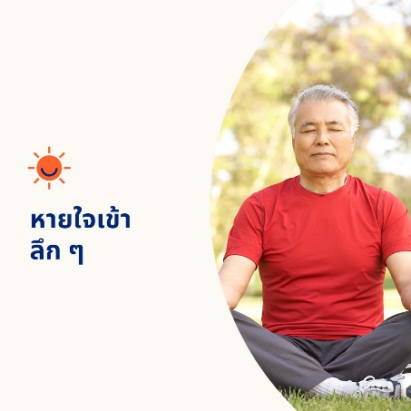

* ทุกคนต้องเผชิญกับความเครียดและความกังวล แต่ความวิตกกังวล ความเครียด และความกังวล มีผลกระทบต่อคุณภาพชีวิตหรือไม่ เรียนรู้สัญญาณและกลยุทธ์การเผชิญปัญหา Optumeap.com/newthismonth/th-TH #employeehealth #wellbeing
* ช่วงนี้จิตใจคุณปั่นป่วยหรือไม่ กังวลบ่อยมากขึ้นหรือไม่ รู้สึกหนักใจหรือไม่ หากตอบว่าใช่ ให้ใช้เวลาสักครู่เพื่อไตร่ตรองความคิดของคุณ หยุดทำสิ่งที่ต้องทำในวันนั้นชั่วคราวและออกไปเดินเล่นหรือลองพูดคุยเชิงบวกกับตัวเอง เรียนรู้กลยุทธ์การเผชิญปัญหาเพิ่มเติมที่นี่ Optumeap.com/newthismonth/th-TH #employeehealth #wellbeing
* ความกังวลและความรู้สึกเครียดอาจเป็นเรื่องปกติของชีวิต แต่ความกังวลอย่างต่อเนื่องอาจรบกวนชีวิตของคุณ เรียนรู้วิธีแยกแยะความแตกต่างและสิ่งที่คุณสามารถทําได้เพื่อช่วยตัวเองรับมือ Optumeap.com/newthismonth/th-TH #employeehealth #wellbeing

**วิธีโพสต์บน LinkedIn:**

* เปิดบัญชี LinkedIn
* เลือกข้อความที่ต้องการ (รวมถึงลิงก์) จากด้านบน ทำสำเนา + วาง
* เลือกรูปภาพที่ต้องการและเพิ่มลงในโพสต์ (บันทึกภาพไปยังไดรฟ์ของคุณ เลือก “เพิ่มรูปภาพ” ก่อนขั้นตอนที่ 4)
* คลิก “โพสต์”